|  |  |
| --- | --- |
|  |  |
| CENTRO UNIVERSITÁRIO DE ANÁPOLIS - UniEVANGÉLICA  ENGENHARIA DE COMPUTAÇÃO – 7º PERÍODO  SEMESTRE SELETIVO 2017/2 |  |

|  |  |
| --- | --- |
| **DISCIPLINA:** | Gerência de Configuração de Software |
| **PROFESSORA:** | Ma. Renata Dutra Braga |
| **TEMA DA AULA:** | Nº 11 – Auditoria e Relatos. |
| **DIA:** | 11/10/2017 |
| **DURAÇÃO** | 2 horas/aula |

**LISTA DE ATIVIDADES COMPLEMENTARES**

**Questão 01**

Sobre o Maven:

|  |  |
| --- | --- |
| ( V ) | O Maven é uma ferramenta livre que facilita a gestão de construção de projetos de software, integrado com a internet, permitindo gerenciar projetos complexos (multiprojetos). |
| ( V ) | O Apache Maven é um sistema de construção de software por meio da integração com a internet. |

**Questão 02**

O Relatório de Status é um artefato produzido com o objetivo de reportar aos interessados informações importantes sobre um (ou vários) item de configuração de software que ocorreram. Analise as afirmações abaixo e assinale a correta:

1. São leitores desse relatório: gerentes, profissionais (equipe técnica) e o cliente.
2. Ele é gerado diariamente
3. O relatório de status é gerado após as revisões técnicas e auditoria.
4. Ele inclui informações sobre: o que aconteceu? Quem fez? Quando aconteceu? O quem mais será afetado?
5. Todas as alternativas estão corretas.

**Questão 03**

Considerando os conceitos de revisões técnicas e auditoria de configuração de software, apresente um exemplo prático que caracterize a diferença entre ambos conceitos.

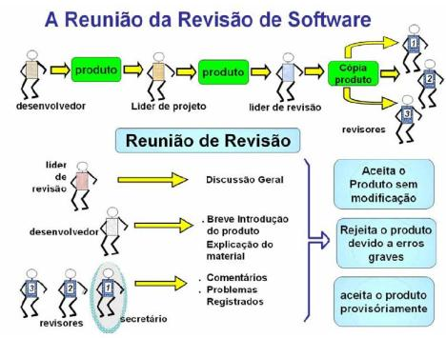

A função de auditoria da configuração ocorre geralmente quando uma *release* deve ser criada. Suas atividades compreendem: (1) auditoria funcional, que abrange a revisão dos planos, dados, metodologia e resultados dos testes, assegurando que a *release*cumpre corretamente o que foi especificado; e (2) auditoria física, com o objetivo de certificar que a *release* é completa em relação ao que foi acertado em cláusulas contratuais. A auditoria pode ser feita com base nos relatórios obtidos na função anterior.

**Questão 04**

Com relação à Auditoria de Configuração de Software, assinale a alternativa incorreta.

1. Revisões técnicas e auditoria são mecanismos que podem assegurar que a mudança foi implementada corretamente.
2. A revisão técnica deve ser realizada para todas as mudanças, sem exceção.
3. A revisão técnica tem por objetivo avaliar um determinado item de configuração e determinar sua consistência, omissões ou efeitos colaterais potenciais.
4. O processo de auditoria avalia o item de configuração, complementando a revisão técnica
5. Todas as alternativas estão incorretas.

**Questão 05**

A respeito da construção de software, sabe-se que manter o controle do projeto, de forma que seja possível criar uma versão do software que seja consistente e padronizada é um desafio e, por isto, várias ferramentas foram criadas. Dentre elas o Apache Maven, que é contém como componentes da visual conceitual:

1. Project Object Model (POM), que configura o funcionamento do Maven
2. Dependency Management Model, que gerencia as dependências entre artefatos
3. Ciclo de vida e fases, que controlam o processo de construção
4. Plug-ins, que são as extensões do Maven
5. Todas as alternativas estão corretas.